病理学1 腫瘍の１（腫瘍の特徴と疫学と原因） 小林正伸
腫瘍の定義：腫瘍とは細胞が自律的に過剰に増殖してできた組織の塊である。
原則として単一の細胞に由来する。（単クローン性）
がんと癌と腫瘍の区別
がんという語はほぼ悪性腫瘍と同義としてもちいられる。
しかし悪性腫瘍とがんを同じ意味で使う事には異論もある。なぜなら腫瘍という言葉は塊(固形がん)を表しているが、白血病などの一部のがんは塊を作らない場合があるからである。
またがんは悪性新生物とも呼ばれる。これはmalignant「悪性の」、neo「新しく」、plasm「形成されたもの」を意味する。
がんには（漢字の）癌（=癌腫）、肉腫、白血病および悪性リンパ腫等が含まれる。一方、漢字の癌は癌腫と同じ意味であり、肉腫や白血病等は含まれない。
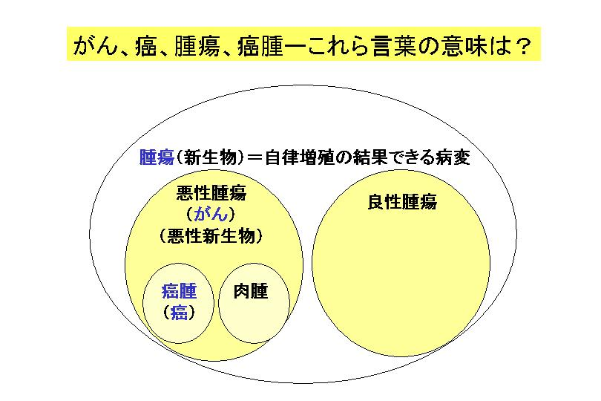
自律性増殖とは？
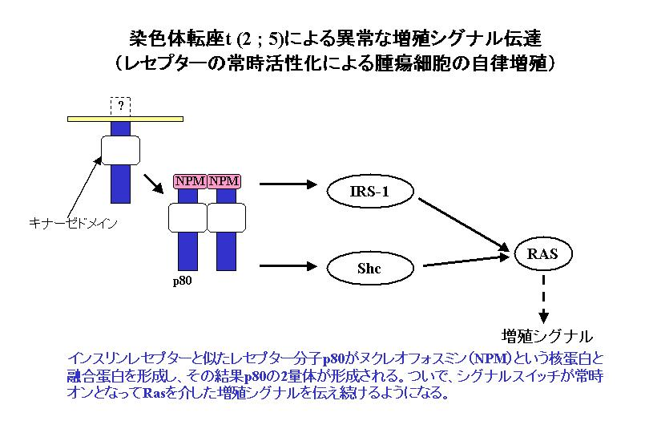
正常細胞は，細胞周囲環境下の増殖制御機構（増殖シグナルと増殖停止シグナルを伝えるサイトカインなど）の制御下にあるが，腫瘍細胞は制御機構から逸脱し，自律して増殖できるようになる。
単クローン性の意味は？
癌組織中のすべての癌細胞が1個の細胞に由来することを意味する。このことは、癌細胞が1個からスタートして臨床的な腫瘍に到達するまで10-20年もかかると言う事実を説明するためにも重要である。1個からスタートして１グラムの癌（10⁹個）になるのには数え切れないほどの分裂回数が必要であり、そのために10-20年という時間が必要である。
実際の癌における単一クローン性の証明
１．解糖系酵素のG-6-PDはX染色体上にあり、女性の全ての細胞はこのG-6-PDアイソザイムAもしくはBを持っている。707例の癌でこのアイソザイムを調べると、681例はどちらか一方のアイソザイムを持っていた。つまり、単クローン性であると考えられた。
２．骨髄腫患者では産生される免疫グロブリンが単一である。
３．ATL患者の細胞にはATLVが感染し、DNAに挿入されている。その挿入部位は、同一の患者においては同一の部位である。
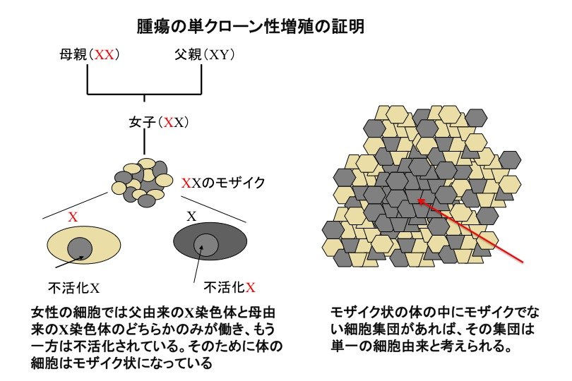
１．腫瘍の分類
１）生物学的形状あるいは予後による分類
良性と悪性
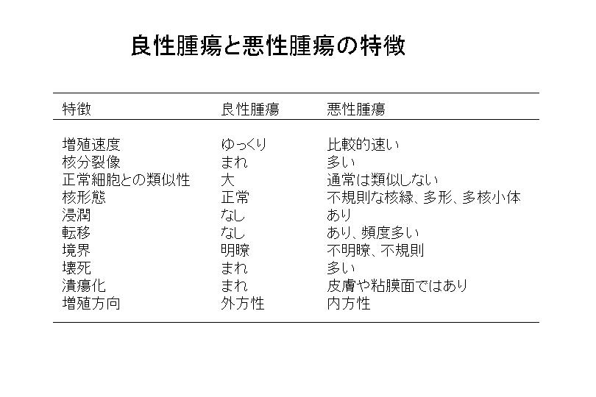
なにをもって悪性というのか？（上の表）
２）組織発生による分類
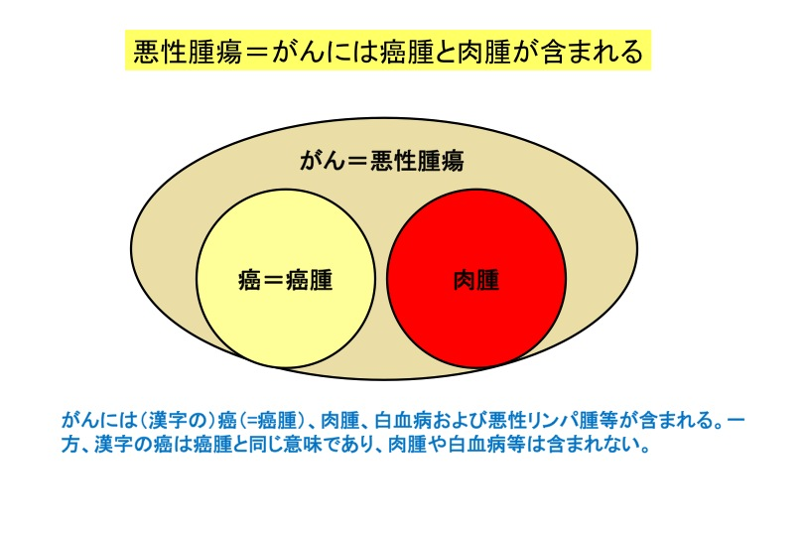
表皮や消化管、尿路などの内腔を覆う粘膜上皮、分泌を行う腺組織や実質臓器は上皮性組織からなり、ここから発生する腫瘍が上皮性腫瘍である。悪性上皮性腫瘍を癌という。
結合組織、脂肪組織、筋組織などは非上皮性組織であり、ここから発生する腫瘍は非上皮性腫瘍である。悪性非上皮性腫瘍を肉腫という
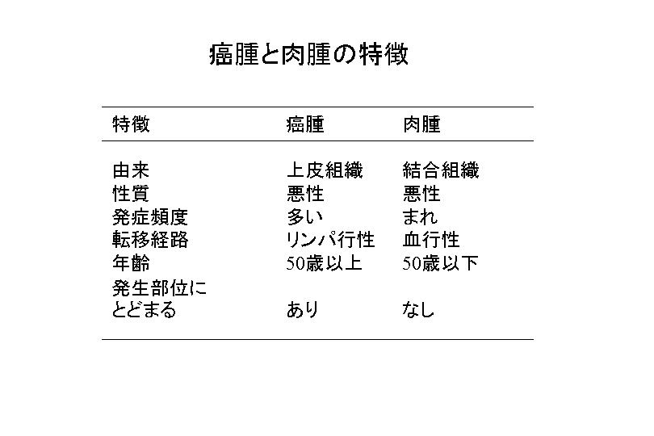
３）原発臓器による分類
４）原発か転移かによる分類
腫瘍の実際の命名法
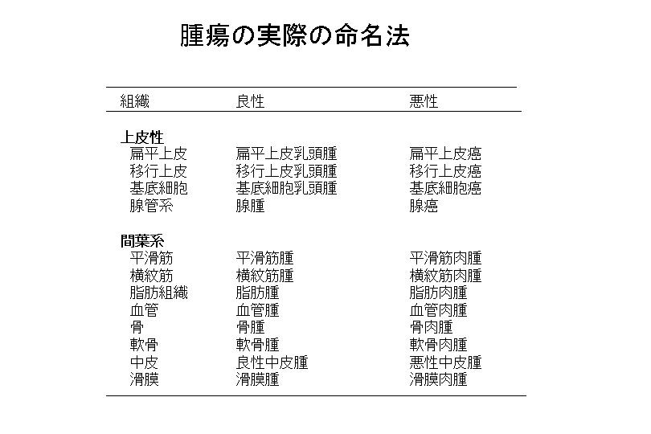
２．腫瘍の形態
肉眼的
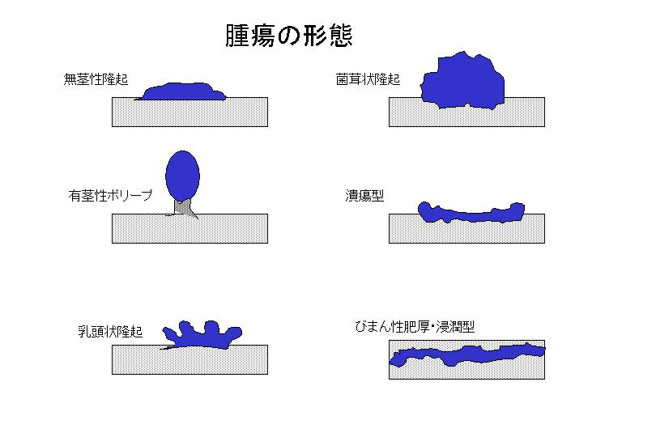
表面より突出するものはポリープ状、茸状などの形態をとる。（ポリープのスライド）
腫瘍が表面にある場合、隆起性の腫瘤を形成。粘膜で大きく隆起したときポリープと呼ぶ
隆起性の腫瘤は中心部が壊死するために潰瘍を形成することも多い（胃がんの潰瘍形成型スライド）。
実質臓器では結節を形成する（スライド肝がん）。
中心部が壊死となり空洞となることも多い。（中心壊死）
３．組織学的形態（スライド）
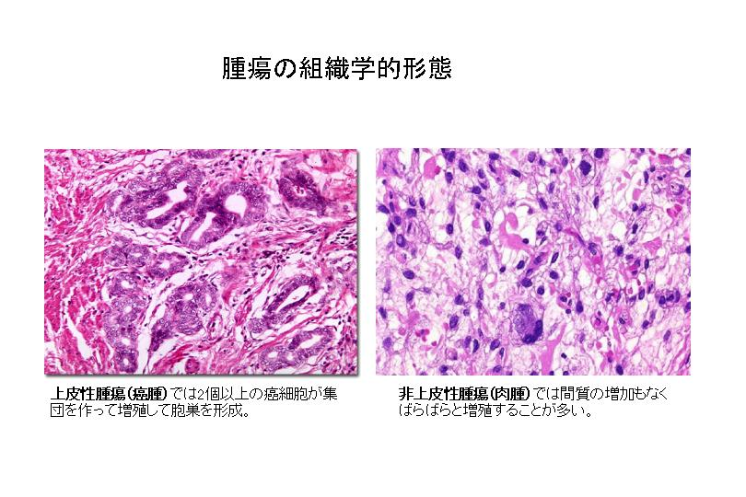
上皮性腫瘍では2個以上の癌細胞が集団を作って増殖して胞巣を形成。（スライド、胃がんの組織）
非上皮性腫瘍では間質の増加もなくばらばらと増殖することが多い。（スライド脂肪肉腫）
４．腫瘍細胞の特徴
- 核が大きくN/C（Nucleus/Cytoplasm）比が大である
- 核は過染性で不整で、クロマチン分布が均一でない
- 細胞によって大きさ、形などの多形性をしめす。
- 分裂像が多く見られる
癌の疫学
１．日本における死因の推移
悪性腫瘍をはじめとした死因はここ２０年間でどのように変化しているのか？
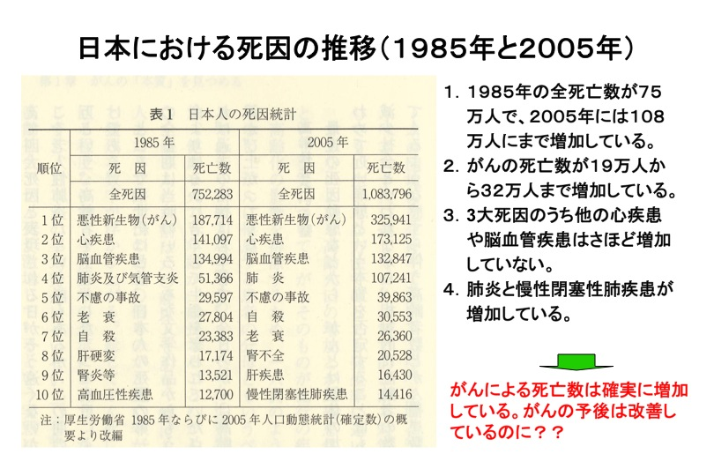
明らかに癌による死亡数は増加している。
２．日本のがん罹患率
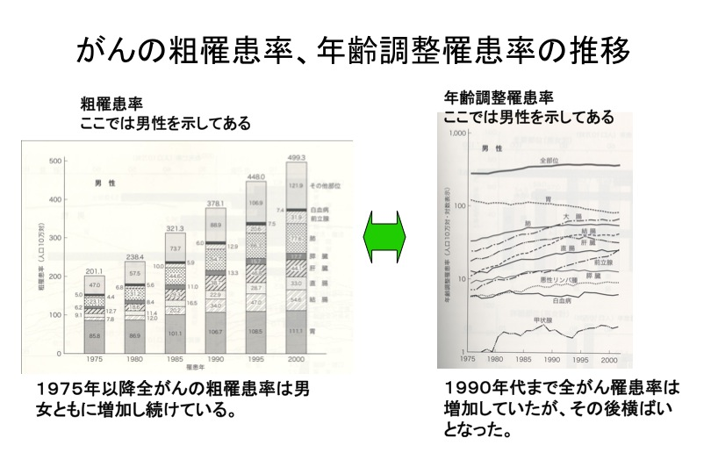
罹患率は粗罹患率が増加しているにもかかわらず、年齢調整すると1990年以降は決して増加していない。
死亡率も祖死亡率が増加しているにもかかわらず、年齢調整すると1990年以降は増加していない。
粗罹患率と粗死亡率の増加に反映されるがん患者の増加は、日本におけるがん発症とがんによる死亡の危険性が増加していることを示唆する。
３．高齢化ががん死亡数の増加の原因？
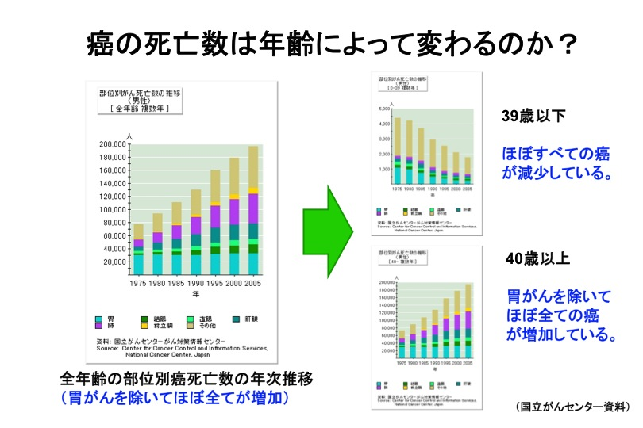
若年者の癌死亡数は明らかに減少し、中年以降では明らかに増加している。
以上のデーターは、がんの死亡数の増加が高齢者の増加を反映している可能性を示す。
５．がん死亡数の増加の要因としての難治がんの存在
がん死亡率の推移を示した図の中で、肺がん、肝がん、膵癌による死亡率の増加が著しかった。この事実は、これらのがんが難治がんと呼ばれる５年生存率の低いがんであることから、がん死亡数の増加の一要因となっていることが推測される。
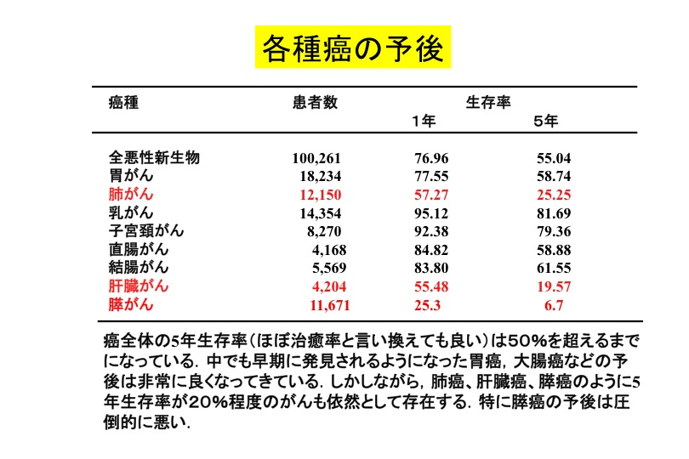
とりわけ膵臓癌の治療成績が悪い。
II. 癌の特徴
１．がんはどのようにしてできるのか？
２．がん細胞の特徴は？

１．癌はどのようにしてできるのか？
１）癌は１個の細胞からスタートして症状が出るような臨床癌にまで成長する（単クローン）
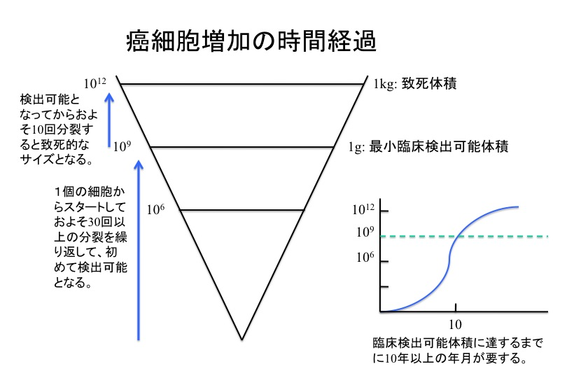
癌細胞は、１個からスタートして診断が可能になる最小検出可能体積（1g）に達するまでに３０回以上の分裂を繰り返して初めて到達する。それ故に臨床がんと診断される時期は、１個の癌細胞が誕生してから１０−２０年経っていると考えられている。（がんの潜伏期）
２）がんの原因
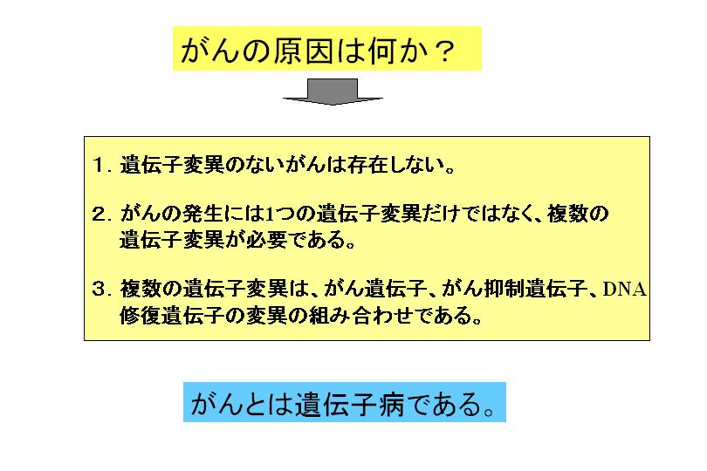
がんは遺伝子の変異の積み重ねによって発症してくる遺伝子病と考えられる。
- がんの発症に関与する分子機序
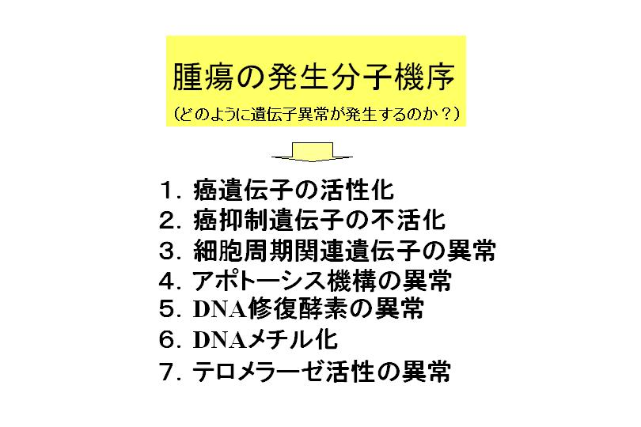
癌遺伝子の活性化
がん遺伝子の種類
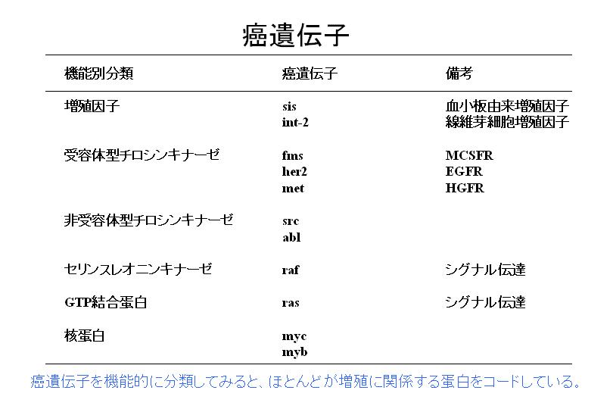
癌遺伝子の働き（正常細胞では癌原遺伝子）
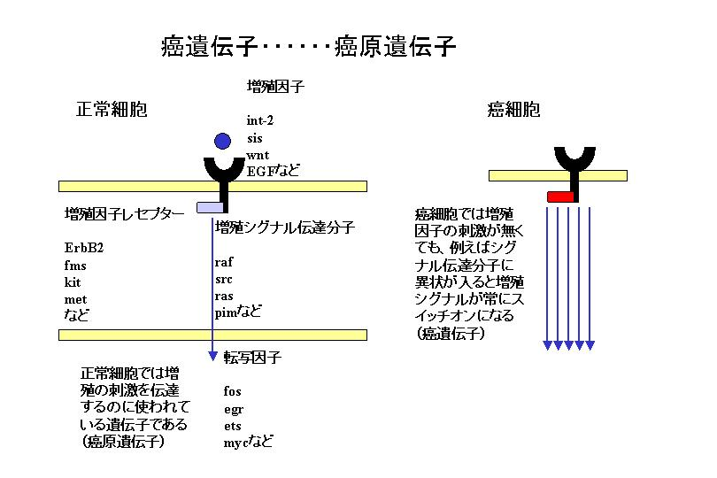
癌原遺伝子は、正常細胞が増殖する際の増殖シグナルの伝達経路においてシグナルを伝える役割を果た
している。癌遺伝子として変異が入ることによって外からの刺激がなくても増殖刺激が常に活性化して
いると考えられる。
癌抑制遺伝子の不活性化
癌抑制遺伝子の種類
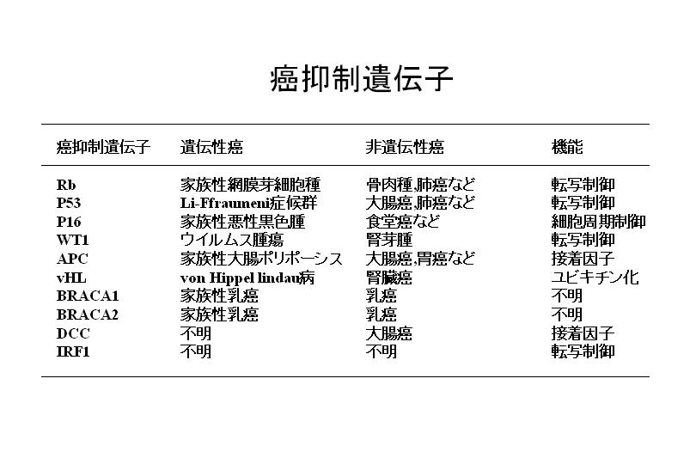
癌抑制遺伝子の働き
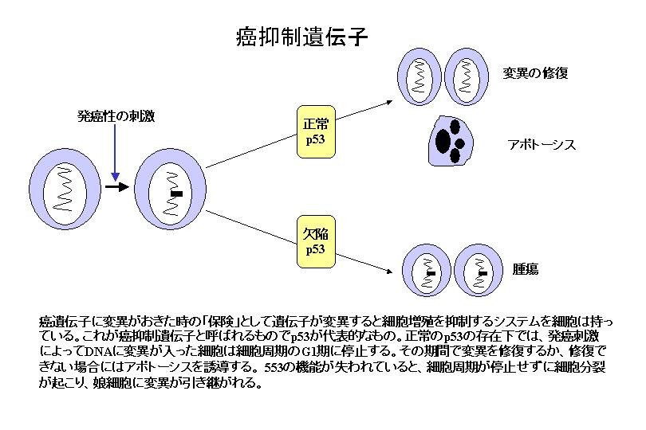
- アポトーシスの異常
アポトーシスとは細胞死の一つのタイプで，不要となったときに自殺するように死んでいく Programmed Cell Death (PCD) とも呼ばれる。正常組織では，最終分化した細胞が老化によって死んでいき，一方幹細胞が増殖して補充することで組織構造が保持されている。腫瘍では，このアポトーシス機構に異常があり，死なないために細胞が蓄積して腫瘤を形成すると考えられている。
ヒト癌にみられるアポトーシス関連遺伝子異常
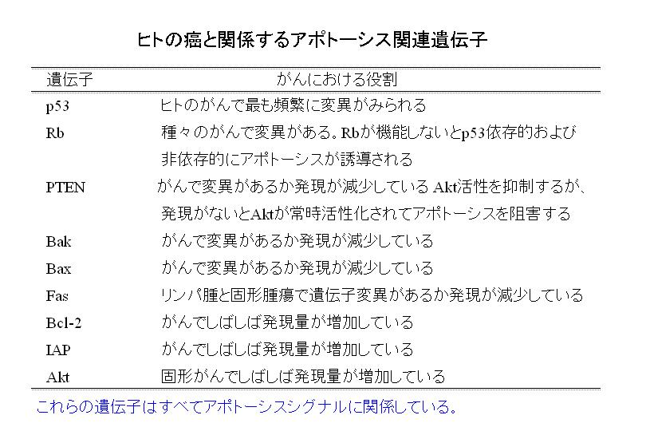
転移能
一般に局所に限局した腫瘍は良性腫瘍の境界とされ、やがて局所を越えて浸潤していく。局所を越えて広がり、遠隔臓器に転移巣を形成した腫瘍は、悪性化の末期像といえる。
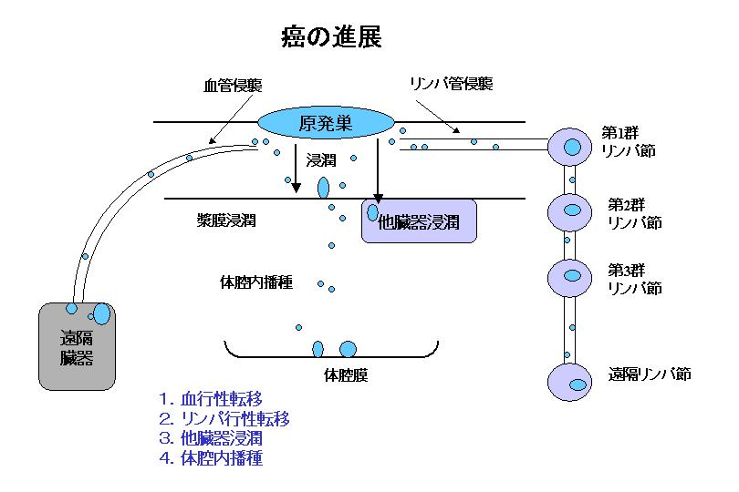

発癌機構の最近の考え方
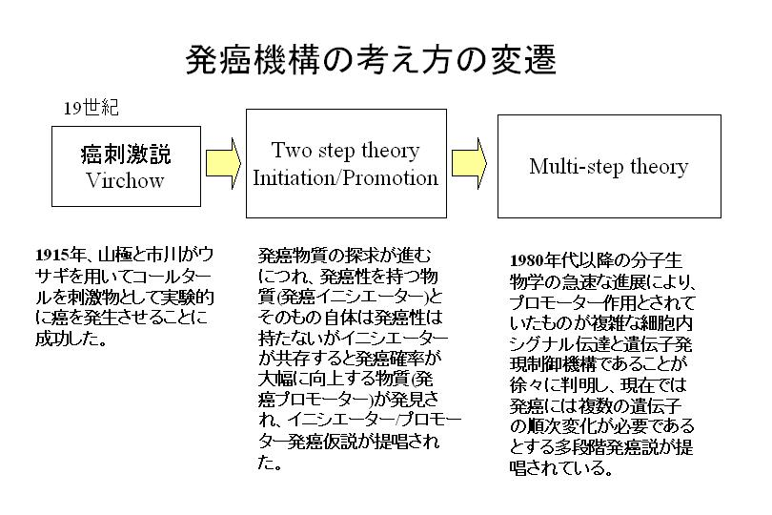
- 発癌の原因は？
遺伝要因の関与
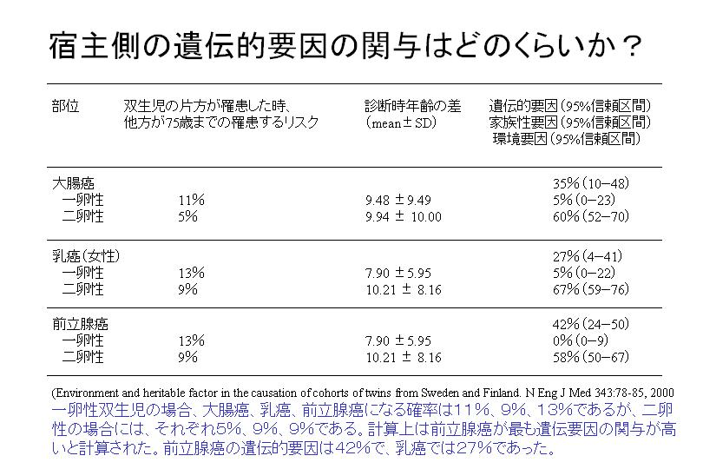

喫煙の関与
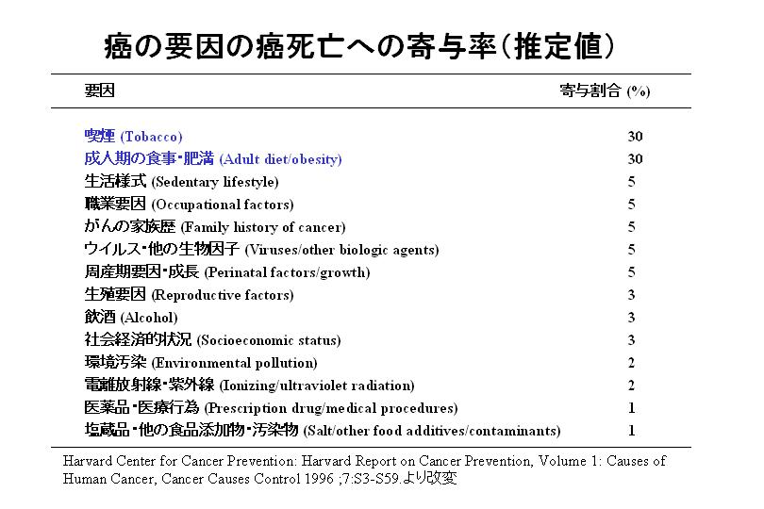
食物・栄養素の癌への関与
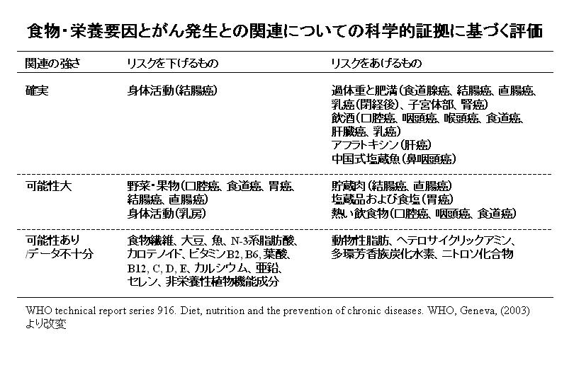
感染症の関与
感染症の関与する癌一覧
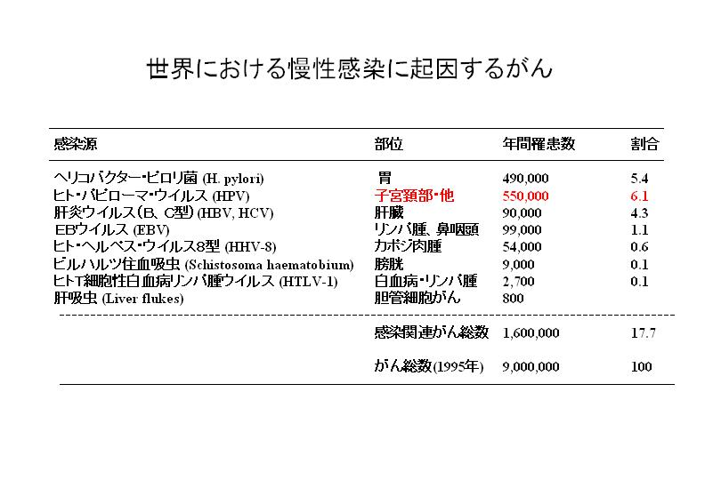
用語の解説
用語の解説
自律増殖：正常細胞は細胞の脱落などで数の減少が起こると増殖因子によって増殖が起こるが、数が十分量に達すると増殖は停止する。腫瘍細胞は、正常な新陳代謝の都合を無視して自律的に無制限に増殖する。
上皮組織と非上皮組織（間葉系組織）：
上皮組織とは、身体の表面を覆う皮膚組織、消化管、肺・気道、尿路粘膜、唾液腺、甲状腺、肝臓、膵臓など（内分泌臓器を除いて、上皮細胞は外界に連続している。内分泌器官も胎児期には連続性があった）
間葉系組織とは、発生段階において間葉に由来する結合組織や脂肪組織、筋組織、骨組織、神経組織などを指す。
転移：転移とは癌細胞が原発組織から遠隔臓器に定着して成長することを指す。
アスベスト：住宅の建材に使用されてきた石綿（アスベスト）の長期吸引によってアスベスト製造会社に勤務していたヒトに肺癌や悪性中皮腫が多発していたことが明らかになった。
ニトロ素化合物：人間における直接的な発癌性の証拠は無いが、実験動物においては強い発癌性が証明されており、ヒトにおいても発がん性が無いとは考えにくい。硝酸塩や亜硝酸塩は食品添加物として使用されており、腸管内の常在菌によってニトロソアミンに変換される。
アフラトキシン：マイコトキシンは真菌によって産生される毒素をさすが、その中でもAspergillus flavisによって産生されるアフラトキシンは強力な発癌物質であり，アフリカの特定地域での肝細胞癌の発癌に関係している。
ヒトパピローマウイルス：ヒトパピローマウイルスは多くの亜型を持つが、通常の疣贅（イボ：扁平上皮乳頭腫）の原因となることで知られている。子宮頸癌は疫学的にはヒトパピローマウイルス16と１８が原因とされている。
ＥＢウイルス：Epstein-Barr (EB)ウイルスは、アフリカの特定地域で多く認められるBurkittリンパ腫の培養細胞中から発見されたウイルスで、Ｂ細胞の不死化を誘導する。ただし、このウイルス感染のみではリンパ腫発症は説明できず、他の因子の関与が考えられる。アジアに多く認められる鼻咽頭癌との関連も指摘されている。
ヘリコバクターピロリ：胃液から見出された菌で、急性胃炎や万性胃炎、12指腸潰瘍などの原因と考えられている。最近、ヘリコバクターピロリ除菌によって胃癌の発症を低下せせることが可能であることが示された。
癌遺伝子：その分子がたくさんつくられたり、機能の調節がうまくいかなくなるような壊れ方をして常にスイッチがonになった状態の時にがん化を誘導する遺伝子で、多くの場合、細胞の増殖を促進したり、細胞死を抑制したりする働きをもっている。このような遺伝子として、rasとか、fos、myc、cyclin D、Bcl-２などがある。これらの遺伝子は当初癌ウイルスに認められた遺伝子であるが、その後正常細胞にも同じDNA配列があることが判った。この遺伝子産物は正常細胞でも働いており、増殖因子がレセプターに結合すると増殖シグナルがrasを通して核まで伝わる。癌ではこれらの遺伝子が変異によって恒常的に活性化したような状態になっている。
癌抑制遺伝子：遺伝子が壊れてその分子の機能が失われることによって、がん化に関与するものでp53、Rb、APC、Smad４などの遺伝子がある。これらは正常細胞では細胞傷害などがあった場合にp53やRbが活性化して細胞増殖を止めたり、細胞の死を誘導したりする役割を果たしている。これらの遺伝子が働かなくなると、傷害があろうとなかろうとブレーキが効かない状態になってしまう。
練習問題
１．腫瘍について誤った記述はどれか？
１）腫瘍とは細胞が自律的に過剰に増殖してできた組織の塊である。
２）腫瘍は原則として単一の細胞に由来する。
３）良性腫瘍でも核分裂像が多い。
４）悪性腫瘍では転移の頻度が高い。

２．腫瘍について正しい記述はどれか？
１）悪性腫瘍でも正常細胞との類似性が高い。
２）悪性腫瘍の核は辺縁が不規則で多形である。
３）良性腫瘍の境界は不明瞭である。
４）壊死は良性腫瘍でもしばしば認められる。

３．腫瘍について誤った記述はどれか？
１）悪性上皮性腫瘍を癌といい、悪性非上皮性腫瘍を肉腫という。
２）消化管などの粘膜上皮、分泌をする線組織、脂肪組織などを上皮組織と呼ぶ。
３）肉腫では血行性転移が多く、癌腫ではリンパ行性転移が多い。
４）癌腫は比較的高齢者に多く、肉腫は若年者に多い。

４．腫瘍の原因因子についての記述で正しいのはどれか？
１）紫外線は慢性骨髄性白血病を発生させる。
２）アスベストは肺癌や悪性中皮腫の原因と考えられている。
３）乳癌の原因としてパピローマウイルスが考えられている。
４）肝細胞癌の原因として肝炎ウイルスやＥＢウイルスが考えられている。

５．癌遺伝子・癌抑制遺伝子について誤った記述はどれか？
１）癌遺伝子は癌ウイルスから発見された遺伝子で正常細胞には存在しない。
２）癌遺伝子は細胞の増殖や細胞死を抑制する働きを持っている。
３）癌抑制遺伝子としてはp53やRb遺伝子が有名である。
４）癌抑制遺伝子は機能を喪失すると癌化に関与する。

練習問題の解説
１．正解は３）
腫瘍の定義：腫瘍とは細胞が自律的に過剰に増殖してできた組織の塊である。原則として単一の細胞に由来する。（単クローン性）良性腫瘍と悪性腫瘍の特徴は下記の表にあるが、
核分裂像は悪性腫瘍に多く認められるが、良性腫瘍ではまれである。また、転移は悪性腫瘍の特徴であり、このために命を失うことが多い。したがって正解は３）。

２．正解は２）
上記の表に良性腫瘍と悪性腫瘍の特徴を示したが、良性腫瘍では正常細胞との類似性が高く、悪性腫瘍では通常類似しない。良性腫瘍の核は正常に近いが、悪性腫瘍の核は辺縁が不整で不規則・多形である。良性腫瘍の境界は明瞭であるのに比べて、悪性腫瘍では浸潤傾向が強いために境界不明瞭となる。悪性腫瘍では増殖が時間的・空間的に不均一であり、血管新生が追いつかないために血流不足となる部分ができやすく、壊死が多く認められる。
３．表皮や消化管、尿路などの内腔を覆う粘膜上皮、分泌を行う腺組織や実質臓器は上皮性組織からなり、ここから発生する腫瘍が上皮性腫瘍である。悪性上皮性腫瘍を癌という。結合組織、脂肪組織、筋組織などは非上皮性組織であり、ここから発生する腫瘍は非上皮性腫瘍である。悪性非上皮性腫瘍を肉腫という。癌腫と肉腫の特徴を下記の表にしましたが、
肉腫では血行性転移が多く、癌腫ではリンパ行性転移が先に多く起こる。また癌腫は比較的高齢者に多く、肉腫は比較的若年者に多い。したがって正解は２）。

４．腫瘍の原因としての外因は物理的因子、化学的因子、生物学的因子などに分けられる。物理学的因子としては紫外線と放射線があり、紫外線は皮膚がんの原因となり、放射線は慢性骨髄性白血病や甲状腺がんの原因となる。化学的因子として最近注目を集めているのがアスベストで、悪性中皮腫や肺癌の原因となることが知られるようになった。生物学的因子としては下記のようなものが知られている。
•子宮頸部扁平上皮癌 - ヒトパピローマウイルス16型、18型（HPV-16, 18）
•バーキットリンパ腫 - EBウイルス (EBV)
•成人T細胞白血病 – ヒトT細胞白血病ウイルス
•肝細胞癌 - B型肝炎ウイルス (HBV)、C型肝炎ウイルス (HCV)
•カポジ肉腫 - カポシ肉腫関連ヘルペスウイルス (KSHV)
•胃癌及び胃MALTリンパ腫 – ヘリコバクター・ピロリ
したがって、正解は２）。

５．癌遺伝子とはその分子がたくさんつくられたり、機能の調節がうまくいかなくなるような壊れ方をして常にスイッチがonになった状態の時にがん化を誘導する遺伝子で、多くの場合、細胞の増殖を促進したり、細胞死を抑制したりする働きをもっている。このような遺伝子として、rasとか、fos、myc、cyclin D、Bcl-２などがある。これらの遺伝子は当初癌ウイルスに認められた遺伝子であるが、その後正常細胞にも同じDNA配列があることが判った。この遺伝子産物は正常細胞でも働いており、増殖因子がレセプターに結合すると増殖シグナルがrasを通して核まで伝わる。癌ではこれらの遺伝子が変異によって恒常的に活性化したような状態になっている。
癌抑制遺伝子とは遺伝子が壊れてその分子の機能が失われることによって、がん化に関与するものでp53、Rb、APC、Smad４などの遺伝子がある。これらは正常細胞では細胞傷害などがあった場合にp53やRbが活性化して細胞増殖を止めたり、細胞の死を誘導したりする役割を果たしている。これらの遺伝子が働かなくなると、傷害があろうとなかろうとブレーキが効かない状態になってしまう。したがって正解は１）。

問題
１．60歳の男性が貧血を訴えて来院した。検査の結果、患者は大腸腫瘍からの出血によって失血していることが判明した。バイオプシ標本の病理検査の結果、浸潤性の大腸癌であることがわかった。下記のうちこの患者の病理組織所見として適当なものはどれか？
１）線維組織の均一な増殖
２）線維芽細胞と血管内皮細胞の不均一な増殖
３）ケラチン産生細胞の増殖
４）腺組織様の形態をした細胞の増殖

